جمهورية العراق 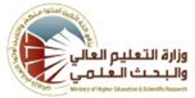
وزارة التعليم العالي والبحث العلمي
لجنة العمداء للتخصصات الادارية والاقتصادية
اللجنة القطاعية الادارية
مناهج الدراسة الجامعية (البكالوريوس) لاقسام الادارة العامة في الجامعات الادارية الحكومية والكليات الاهلية للعام الدراسي 2018-2019 ومابعده(على وفق النظام الفصلي )
اسم المادة بالعربية | مشروع بحث التخرج
اسم المادة بالانكليزية
المرحلة الدراسية | الرابعة | الفصل الدراسي | الثاني
عدد الساعات الاسبوعية | النظرية | العملية | مجموع الساعات
 |  | 2 | 1
الكتاب المعتمد
المؤلف / المؤلفون
الاسبوع
الاول
الثاني
الثالث
الرابع
الخامس
السادس
السابع
الثامن
التاسع
العاشر
الحادي عشر
الثاني عشر
الثالث عشر
الرابع عشر
الخامس عشر

